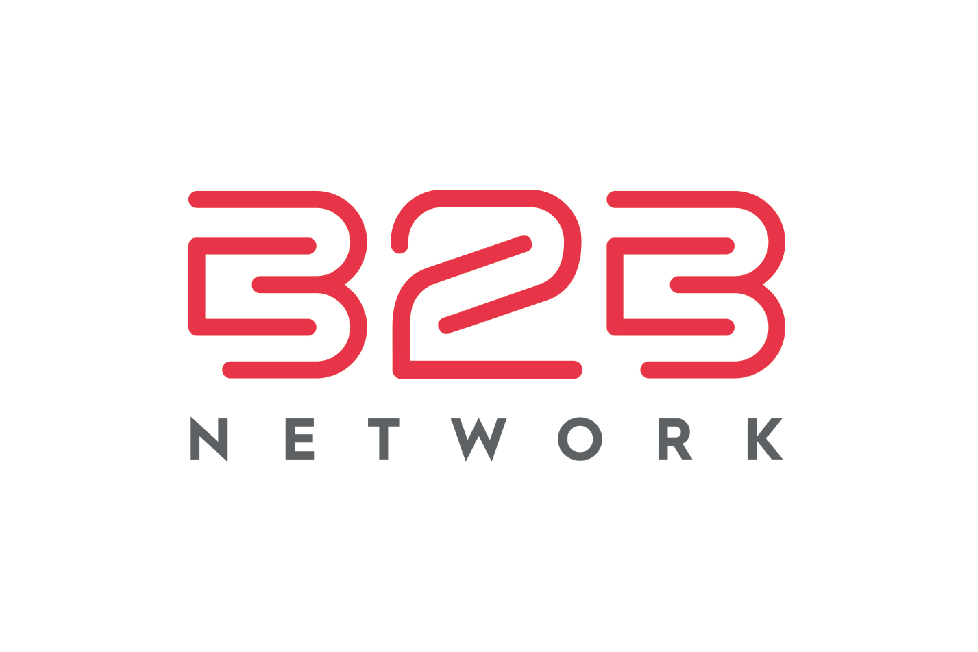

SPECYFIKACJA SYSTEMU LOGOWANIA
Aplikacja Compass
Wersja 1.0 | Luty 2026

Dokument poufny - wylacznie do uzytku wewnetrznego B2B.net S.A.

1. Wprowadzenie
Niniejszy dokument stanowi kompletna specyfikacje systemu uwierzytelniania i autoryzacji dla aplikacji Compass, wewnetrznego narzedzia B2B.net S.A. Specyfikacja obejmuje model rol, mechanizmy bezpieczenstwa, zarzadzanie cyklem zycia kont oraz wymagania audytowe.
Dokument jest przeznaczony dla zespolu deweloperskiego jako podstawa do wyceny i implementacji systemu.
2. Model rol i uprawnien
System Compass oparty jest na czterowarstwowym modelu uprawnien. Kazda rola posiada scisle zdefiniowany zakres dostepu i mozliwosci operacyjnych.
2.1. Podsumowanie rol
Rola | Rejestracja | Kluczowe uprawnienia | MFA
Konsultant | Samodzielna | Dostep do wlasnego profilu | Nie
Team Lead | Nadawana przez Centrale | Podglad profili przypisanych konsultantow (tylko odczyt) | Nie
Centrala | Adres wpisany przez Administratora | Zarzadzanie kontami konsultantow, pelne uprawnienia operacyjne | Tak (e-mail)
Administrator | Lista w bazie danych | Uprawnienia Centrali + zarzadzanie lista Centrali | Tak (e-mail)

2.2. Konsultant
Opis: Podstawowa rola w systemie. Konsultant rejestruje sie samodzielnie i posiada dostep wylacznie do wlasnego profilu.
Rejestracja
- Dostepna wylacznie dla adresow e-mail z domeny @b2bnetwork.pl
- Wymagane dane: imie, nazwisko, adres e-mail, haslo
- Obowiazkowa akceptacja klauzuli RODO przy rejestracji
- Walidacja domeny e-mail po stronie serwera (nie tylko front-end)
Uprawnienia
- Podglad i edycja wlasnego profilu
- Brak dostepu do profili innych uzytkownikow
- Brak dostepu do panelu administracyjnego
2.3. Team Lead
Opis: Rola przygotowana architektonicznie, wdrozenie w przyszlosci. Rozszerza uprawnienia Konsultanta o podglad profili przypisanych podopiecznych.
Przypisywanie
- Centrala przypisuje Konsultantow do Team Leada
- Team Lead nie moze samodzielnie dodawac/usuwac podopiecznych
Uprawnienia
- Wszystkie uprawnienia Konsultanta
- Podglad profili przypisanych konsultantow (tylko odczyt)
- Brak mozliwosci edycji lub zmiany danych podopiecznych
Status wdrozenia
Faza 1 (obecna): Rola zdefiniowana w strukturze bazy danych, interfejs nieaktywny.
Faza 2 (przyszla): Aktywacja interfejsu, pelna funkcjonalnosc.
2.4. Centrala (dawna rola Admin)
Opis: Rola operacyjna z pelnym dostepem do zarzadzania kontami konsultantow i danymi systemu. Zastepuje dotychczasowa role Admin.
Nadawanie uprawnien
- Administrator wpisuje adresy e-mail uprawnionych osob w module Ustawienia
- Osoba logujaca sie z adresem obecnym na liscie automatycznie otrzymuje uprawnienia Centrali
- Wylacznie adresy z domeny @b2bnetwork.pl
Uprawnienia
- Pelny dostep do profili wszystkich konsultantow
- Blokowanie i odblokowywanie kont konsultantow
- Usuwanie kont konsultantow (np. po odejsciu z firmy)
- Przypisywanie konsultantow do Team Leadow
- Podglad logow audytowych
- MFA obowiazkowe (kod e-mail)
2.5. Administrator
Opis: Najwyzszy poziom uprawnien w systemie. Posiada wszystkie uprawnienia Centrali oraz wylaczne prawo do zarzadzania lista osob z uprawnieniami Centrali.
Lista Administratorow
Lista przechowywana w bazie danych. Adresy e-mail Administratorow:
Adres e-mail | Uprawnienia specjalne
zbigniew.twardowski@b2bnetwork.pl | Master Admin - jedyny moze zmieniac liste Administratorow
igor.twardowski@b2bnetwork.pl | Drugi Master Admin - moze zmieniac liste Administratorow
artur.twardowski@b2bnetwork.pl | Administrator standardowy
marta.kozarzewska@b2bnetwork.pl | Administrator standardowy

Uprawnienia dodatkowe (wzgledem Centrali)
- Dodawanie i usuwanie osob z listy Centrali (wszyscy Administratorzy)
- Modyfikacja listy Administratorow (wylacznie Master Admini: zbigniew.twardowski@b2bnetwork.pl oraz igor.twardowski@b2bnetwork.pl)

3. Mechanizmy bezpieczenstwa
3.1. Polityka hasel
Parametr | Wartosc
Minimalna dlugosc | 10 znakow
Wymagana wielka litera | Tak (min. 1)
Wymagana cyfra | Tak (min. 1)
Dotyczy rol | Wszystkie

3.2. Uwierzytelnianie wieloskladnikowe (MFA)
MFA jest obowiazkowe dla rol Centrala i Administrator. Metoda: kod weryfikacyjny wysylany na adres e-mail przypisany do konta.
Rola | MFA wymagane | Metoda
Konsultant | Nie | -
Team Lead | Nie | -
Centrala | Tak | Kod e-mail
Administrator | Tak | Kod e-mail

3.3. Ochrona przed atakami brute-force
- Maksymalnie 5 prob logowania w ciagu 15 minut na adres e-mail
- Po 3 nieudanych probach: wyswietlenie CAPTCHA
- Po 5 nieudanych probach: tymczasowa blokada konta na 15 minut
- Kazda nieudana proba logowania rejestrowana w logu audytowym
3.4. Zarzadzanie sesjami
- Automatyczne wylogowanie po 30 minutach nieaktywnosci
- Sesja odnawiana przy kazdej aktywnosci uzytkownika
- Bezpieczne przechowywanie tokenu sesji (httpOnly, secure, SameSite)
3.5. Odzyskiwanie hasla
Mechanizm resetu hasla dostepny dla wszystkich rol:
- Uzytkownik klika "Nie pamietam hasla" na ekranie logowania
- System weryfikuje, czy adres e-mail istnieje w bazie
- Wyslanie linku resetujacego na zarejestrowany adres e-mail
- Link wazny przez 15 minut, jednorazowy
- Uzytkownik ustawia nowe haslo (zgodne z polityka hasel)
- System potwierdza zmiane i loguje zdarzenie w audit trail

4. Zarzadzanie cyklem zycia kont
4.1. Tworzenie kont
Rola | Sposob tworzenia | Kto tworzy
Konsultant | Samodzielna rejestracja z domeny @b2bnetwork.pl | Sam uzytkownik
Team Lead | Awans istniejacego Konsultanta przez Centrale | Centrala
Centrala | Wpisanie adresu e-mail przez Administratora | Administrator (w Ustawieniach)
Administrator | Wpis w bazie danych | Master Admin

4.2. Blokowanie i usuwanie kont
- Centrala moze blokowac, odblokowywac i usuwac konta Konsultantow
- Blokada konta uniemozliwia logowanie, ale nie usuwa danych z systemu
- Usuwanie konta jest operacja trwala (po odejsciu konsultanta z B2B.net)
- Kazda operacja blokowania/usuwania jest rejestrowana w logu audytowym z informacja: kto, kiedy, na czyim koncie
4.3. Hierarchia zarzadzania
Schemat zarzadzania kontami:
- Master Admin (zbigniew.twardowski / igor.twardowski) -> zarzadza lista Administratorow
- Administrator -> zarzadza lista Centrali
- Centrala -> zarzadza kontami Konsultantow i Team Leadow
- Team Lead -> brak uprawnien zarzadczych (tylko podglad)
- Konsultant -> brak uprawnien zarzadczych

5. Audit trail i logowanie zdarzen
5.1. Logowanie dostepu (wszystkie role)
Dla kazdego logowania system rejestruje:
- Adres e-mail uzytkownika
- Data i godzina logowania
- Adres IP
- Status (udane / nieudane)
- Przyczyna niepowodzenia (bledne haslo, zablokowane konto, itp.)
5.2. Logowanie akcji (Centrala i Administrator)
Dla kazdej operacji administracyjnej system rejestruje:
- Kto wykonal akcje (adres e-mail operatora)
- Jaka akcje wykonano (typ operacji)
- Kiedy (data i godzina)
- Na czyim koncie (adres e-mail docelowy)
- Szczegoly zmiany (np. zmiana roli, blokada konta)
5.3. Typy operacji do logowania
Operacja | Wykonawca | Logowane dane
Logowanie | Wszyscy | IP, czas, status
Reset hasla | Wszyscy | Adres, czas, IP
Blokada konta | Centrala | Operator, cel, czas
Usuniecie konta | Centrala | Operator, cel, czas
Dodanie do Centrali | Administrator | Operator, nowy adres, czas
Usuniecie z Centrali | Administrator | Operator, adres, czas
Zmiana listy Adminow | Master Admin | Operator, zmiana, czas
Przypisanie do TL | Centrala | Operator, konsultant, TL, czas

6. Przeplyw procesu logowania
6.1. Rejestracja Konsultanta
- Uzytkownik otwiera formularz rejestracji
- Wpisuje adres e-mail - system waliduje domene @b2bnetwork.pl
- Wpisuje imie i nazwisko
- Ustawia haslo (min. 10 znakow, wielka litera, cyfra)
- Akceptuje klauzule RODO (checkbox obowiazkowy)
- System tworzy konto z rola Konsultant
- Uzytkownik moze sie zalogowac
6.2. Logowanie Konsultanta / Team Leada
- Uzytkownik wpisuje adres e-mail i haslo
- System weryfikuje dane logowania
- Po poprawnej weryfikacji - przekierowanie do profilu
- Po nieudanej probie - komunikat bledu, licznik prob +1
6.3. Logowanie Centrali / Administratora
- Uzytkownik wpisuje adres e-mail i haslo
- System weryfikuje dane logowania
- Po poprawnej weryfikacji - system wysyla kod MFA na adres e-mail
- Uzytkownik wpisuje kod MFA
- Po poprawnej weryfikacji kodu - przekierowanie do panelu
7. Procedury awaryjne
7.1. Niedostepnosc Master Admina
W systemie zdefiniowani sa dwaj Master Admini:
- zbigniew.twardowski@b2bnetwork.pl (Master Admin 1)
- igor.twardowski@b2bnetwork.pl (Master Admin 2)
W przypadku niedostepnosci jednego z nich, drugi Master Admin przejmuje pelna kontrole nad zarzadzaniem lista Administratorow.
7.2. Kompromitacja konta Administratora
W przypadku podejrzenia kompromitacji konta Administratora:
- Natychmiastowa zmiana hasla przez wlasciciela konta
- Master Admin moze usunac skompromitowane konto z listy Administratorow
- Przeglad logow audytowych w celu identyfikacji nieautoryzowanych akcji
7.3. Awaria systemu MFA
W przypadku awarii systemu wysylki kodow MFA, osoby z rolami Centrala i Administrator nie beda mogly sie zalogowac. Procedura awaryjna: bezposredni kontakt z zespolem DevOps w celu tymczasowego wylaczenia MFA z jednoczesnym logowaniem tego zdarzenia.

8. Wymagania techniczne (podsumowanie)
Komponent | Wymaganie
Baza danych | Tabele: users, roles, admin_list, centrala_list, team_lead_assignments, audit_log, login_log
Walidacja domeny | Server-side: tylko @b2bnetwork.pl dla rejestracji i wszystkich rol
Hashowanie hasel | bcrypt lub Argon2 (NIE MD5, NIE SHA)
Sesje | Timeout 30 min nieaktywnosci, tokeny httpOnly/secure/SameSite
MFA | Kod e-mail, waznosc 5 min, jednorazowy
Rate limiting | 5 prob / 15 min per adres, CAPTCHA po 3 probach
Reset hasla | Link jednorazowy, waznosc 15 min
Audit trail | Logowanie logow. i akcji admin., retencja min. 12 miesiecy
RODO | Checkbox akceptacji przy rejestracji, przechowywanie zgody

9. Historia dokumentu
Wersja | Data | Autor | Opis zmian
1.0 | 17.02.2026 | Zbigniew Twardowski | Wersja poczatkowa specyfikacji

Zatwierdzil: ............................................

Data: ............................................

